Histórico de Versões

Data | Versão | Descrição | Autor | Revisor | Aprovado por
26/01/2025 | 1.0 | Relação de caso de uso no sistema de gerenciamento de oficinas mecânicas: Agendamento de serviços, orçamentos e controle de peças em estoque. | Jonathan Ryan e Vinicius Anacleto | Jonathan Ryan | Vinicius Anacleto

Relação de casos de Uso

- Diagrama de Casos de Uso

Figura 1 – Diagrama de Caso de Uso (Gerenciamento de Oficinas Mecânicas)

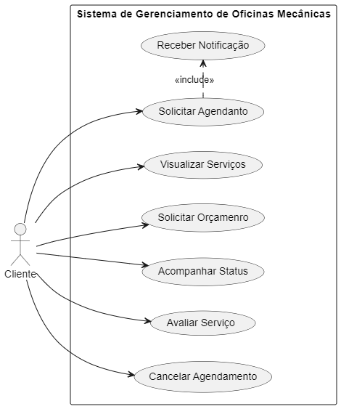

Fonte: Arquivo próprio. 26 jan. 2025.

- Casos de Uso

  - Visualizar Serviços

Permite ao cliente acessar a lista de serviços oferecidos pela oficina mecânica, fornecendo informações detalhadas sobre os tipos de serviços disponíveis e suas especificações.

  - Solicitar Orçamento

Permite ao cliente requisitar um orçamento detalhado para um serviço desejado, incluindo custos e possíveis condições de pagamento.

  - Solicitar Agendamento

Permite ao cliente registrar um pedido de agendamento para um serviço, especificando a data, horário e outros detalhes necessários para a realização do serviço.

  - Receber Notificação

Permitir ao cliente receber notificações relacionadas as suas solicitações.

  - Acompanhar Status

Permitir ao cliente monitorar o progresso ou o status atual de serviços agendados ou em execução, garantindo maior transparência.

  - Avaliar Serviço

Permite ao cliente fornecer uma avaliação dos serviços prestados pela oficina mecânica após a conclusão, ajudando a melhorar a qualidade do atendimento e a satisfação do cliente.

  - Cancelar Agendamento

Permitir ao cliente cancelar um agendamento previamente realizado, oferendo flexibilidade caso o serviço não possa ser executado.

